À quoi servent nos impôts ?
Publié le 12 juin 2013 et mis à jour le 24 février 2014
Paru dans le Ligueur des parents du 12 juin 2013
Le mois de juin est celui des examens pour les enfants et les jeunes, il est aussi celui de la déclaration fiscale pour les parents. Dans ce dossier, on vous explique ce que sont les impôts. Et aussi, à quoi cet argent est ensuite concrètement utilisé par l’État belge. De quoi nous rappeler que payer des impôts est finalement… une bonne chose.
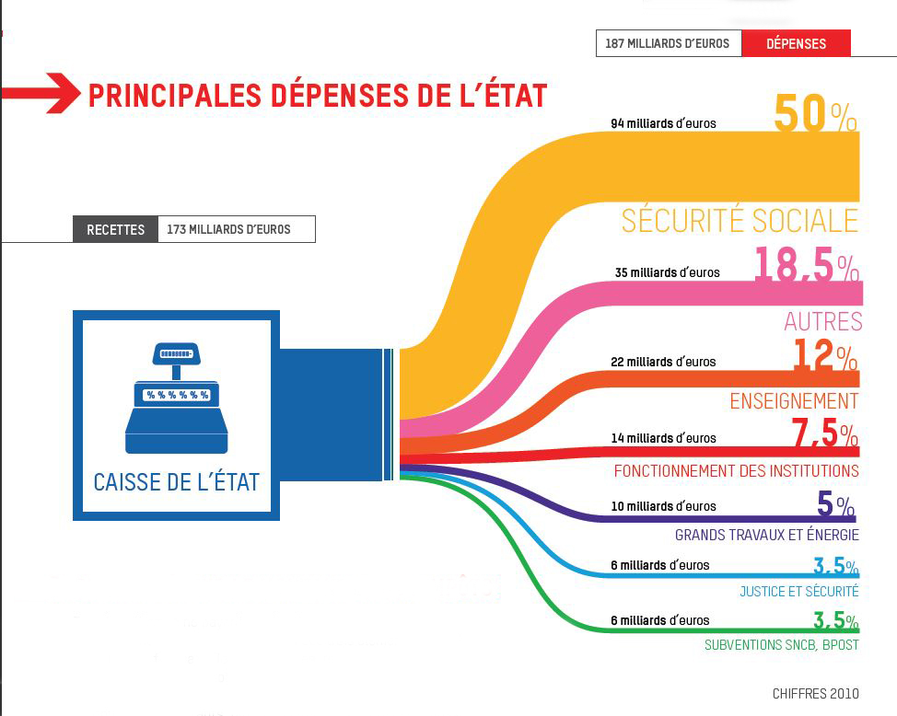

Infographie: Les principales dépenses de l'État

L’enveloppe brune, le devoir des parents
Elle traîne sans doute chez vous, parmi factures et autres documents officiels, cette grosse enveloppe brune envoyée par le ministère des Finances. À l’intérieur, une série de documents que chaque personne vivant en Belgique (adulte et qui n’est plus à charge de ses parents) doit obligatoirement remplir, en principe d’ici le 26 juin. C’est ce que l’on appelle la déclaration fiscale ou encore déclaration d’impôts des personnes physiques (IPP, en bref).
Avouons-le : se plier à cette obligation n’enchante personne. D’abord parce que cette tâche est quelque peu ardue, notamment parce qu’il faut faire certains calculs et rassembler une série de documents. Et aussi parce qu’il faut souvent s’arracher un peu les cheveux pour comprendre les différents documents qui l’accompagne. Et ce même si, désormais, cette déclaration peut se remplir via internet (et le site Tax on Web), ce qui simplifie un peu la vie des citoyens.

Les impôts : de l’argent qui nous revient
Ce n’est pas tout. Cette enveloppe brune qui contient la déclaration fiscale rappelle aussi que, chaque année, il faut payer des impôts à l’État. Une idée qui d’emblée ne réjouit personne !
Retenons que via ce document, les habitants doivent déclarer ce qu’ils ont gagné (via leur travail, mais aussi les biens qu’ils possèdent) au cours de l’année écoulée. Et c’est en fonction de cette somme (mais aussi d’autres données que nous expliquerons plus loin dans ce dossier), que le montant dû par chaque citoyen est calculé.
Une fois récolté, l’impôt des personnes physiques (IPP) vient alimenter les caisses de l’État belge, autrement dit, il vient rejoindre ce que l’on appelle les recettes de l’État. On découvrira, en page suivante, combien cet argent issu des impôts des citoyens est indispensable au fonctionnement du pays. Et surtout, comment il est ensuite utilisé pour faire face aux nombreuses dépenses d’un pays comme le nôtre, mais aussi pour nous venir en aide directement, dans notre quotidien.
En effet, sans impôts, il n’y aurait par exemple pas d’école de qualité, ni de sécurité sociale ! De quoi, par la suite, voir notre fameuse grosse enveloppe brune d’un tout autre œil.

La sécu : le poste le plus gourmand
Deux mots d’explication sur le graphique ci-contre : il nous détaille les dépenses de l’État belge par secteur ou plutôt par poste. L’info suivante saute aux yeux : la sécurité sociale arrive très largement en tête puisqu’en Belgique, la moitié des dépenses de l’État concerne ce poste-là. C’est énorme !
Rappelons que, d’une manière générale, la sécurité sociale vient en aide aux habitants tout au long de leur vie. Et ce, pour les aider à payer leurs soins de santé. Pour leur payer un revenu de remplacement lorsqu’ils ne travaillent pas (chômage) ou plus (pension). Pour aider les parents qui ont des enfants en leur donnant ce que l’on appelle les allocations familiales...
Second poste par ordre d’importance, plus surprenant cette fois : l’enseignement, qui engloutit 12 % du budget de l’État. L’occasion de rappeler, au passage, une des particularités de la Belgique : notre pays étant un état fédéral, c’est ce dernier qui touche les impôts des personnes physiques (IPP). Une partie est ensuite redistribuée aux trois Régions (wallonne, flamande et de Bruxelles-Capitale) et trois Communautés (française, flamande et germanophone). Ce sont ces dernières qui s’occupent de l’enseignement.
Terminons le passage en revue des principaux postes pour les dépenses de l’État avec cette comparaison, assez intéressante : le fonctionnement de la justice ainsi que la sécurité du pays ne correspond qu’à 3,5 % du budget de l’État, soit bien moins que les 12 % consacrés à l’enseignement.

Vieille histoire, les impôts
On l’a vu en pages 26 et 27 : dans la déclaration fiscale, les citoyens doivent faire connaître les revenus de leur travail ainsi que de leurs biens (mobiliers et immobiliers). Une partie de cet argent est prélevé par l’État : c’est ce que l’on appelle les impôts directs.
Tout au long de l’année, les habitants sont aussi soumis à d’autres formes d’impôts, indirects cette fois. Par exemple, sur nos achats (c’est la fameuse TVA, soit la Taxe sur la Valeur Ajoutée) ou encore lorsqu’on achète une habitation. Tandis que les sociétés qui font fabriquer des marchandises ou vendent des services payent aussi des impôts à l’État.
Même s’ils n’ont pas toujours porté ce nom, les impôts ont une très vieille histoire. Jadis, les impôts servaient avant tout à payer les dépenses indispensables d’un pays : construire des routes ou des ponts, faire fonctionner la justice ou la police, organiser les élections ou les institutions tel le parlement… C’est d’ailleurs encore le cas dans de nombreux pays, sur d’autres continents et même en Europe.
Progressivement, l’utilisation de nos impôts a été élargie à d’autres tâches, notamment l’aide aux citoyens : le fonctionnement de la sécurité sociale ou encore l’enseignement. Le graphique de la page 27 le montre : chez nous, ces deux postes sont d’ailleurs les deux plus importants, côté recettes de l’État.

Belgique : championne de la pression fiscale
Les chiffres pointés en haut de cette page nous l’indiquent : la Belgique fait partie des pays européens où les citoyens payent le plus d’impôts. Seuls la Suède et le Danemark se situent devant nous dans ce classement. On dit aussi qu’en Belgique, la pression fiscale est très importante. En effet, avec un score de 53 % d’imposition maximale, la Belgique est largement au-dessus de la moyenne des 27 pays de l’Union européenne qui est de 23 %. À l’autre bout du classement, on trouve donc la Bulgarie, avec seulement 10 % d’imposition maximale. Faut-il pour autant envier les Bulgares, qui payent beaucoup moins d’impôts que nous, en Belgique ? D’emblée, on aurait tendance à répondre oui. Et pourtant, la réponse à cette question n’est pas si évidente… Difficile de comparer les deux pays d’abord : en Bulgarie, par exemple, les revenus et le niveau de vie (soit le coût des aliments et autres biens et services) est bien moins élevé que chez nous.
D’une manière générale, retenons que les pays du nord de l’Europe (globalement plus riches) exercent une pression fiscale plus importante sur leurs citoyens que ceux du sud et de l’est de l’Europe (globalement moins riches). Ensuite, gardons aussi à l’esprit que si nous payons beaucoup d’impôts, c’est avant tout pour faire fonctionner notre enseignement et notre sécurité sociale. Or, cette dernière est une des plus performantes au monde. Chez nous, payer plus d’impôts permet donc d’être mieux aidé et protégé, tout au long de sa vie.
Un débat à propos de cette fameuse pression fiscale, dont on parle beaucoup actuellement en Belgique : pourquoi ne pas diminuer les impôts que doivent payer les habitants et, à la place, augmenter ceux des sociétés ?

Solidarité entre riches et pauvres
Un sujet comme celui des impôts permet d’aborder une autre question importante pour la vie en société : la solidarité entre tous les habitants d’un même pays. Important à comprendre : en Belgique, tous les citoyens ne doivent pas verser le même montant d’impôts à l’État. On l’a vu dans l'exercice de la semaine dernière ( impôsition progressive): ce montant dépend de la situation familiale, mais aussi et surtout des revenus du travail et des biens mobiliers et immobiliers.
Retenons ceci comme exemple : le chef d’une grosse entreprise qui possède plusieurs habitations va payer davantage d’impôts qu’un ouvrier qui, lui, n’est pas propriétaire. En bref, les riches payent davantage que les pauvres. Ce système de calcul d’impôts permet donc de redistribuer les richesses. En effet, une fois les impôts récoltés, tous les citoyens bénéficient de la même manière des aides de l’État : en principe, chacun a droit à la protection de la sécurité sociale.

Des impôts en soutien d’une politique
Terminons par ce dernier volet important : au moment de remplir sa déclaration d’impôts, les habitants peuvent obtenir des réductions fiscales pour autant qu’ils remplissent certains critères. La liste est longue, mais voici quelques exemples. Pour ceux qui ont des enfants, une partie des frais de garde (stages, garderies…) peuvent être déduits du montant des impôts. Idem pour ceux qui ont fait installer le double vitrage dans leur maison ou encore des panneaux solaires sur leur toit.
Même si elles sont toujours les bienvenues, ces réductions ne sont pas que de simples « cadeaux » faits aux citoyens. Elles ont aussi un autre sens : elles permettent aux dirigeants d’encourager certaines pratiques qu’ils estiment importantes. Ainsi, dans le cas du double vitrage, l’idée est d’inciter aux économies d’énergie. Et ces réductions peuvent disparaître (au profit d’autres avantages) le jour où les dirigeants abandonneront cette politique pour une autre.
Anouck Thibaut

